Instructivo de Postulación
Subvención Escolar Preferencial (SEP)

En el marco de la Ley N°20.248, que establece la Subvención Escolar Preferencial y que determina los plazos y procesos que deben desarrollar los establecimientos educacionales para postular a dicha subvención, se pone a disposición de la comunidad escolar el presente instructivo para la postulación, con el propósito de facilitar el proceso que deben realizar los sostenedores de establecimientos subvencionados.
El proceso de postulación es exclusivamente para establecimientos sin convenio SEP vigente, y cada sostenedor debe realizarlo a través de su zona privada en www.comunidadescolar.cl, hasta el 31 de agosto.
En la plataforma, cada sostenedor solo podrá ver y postular a los establecimientos educacionales que, de acuerdo con la información que tiene el Ministerio de Educación, cumplen con los requisitos y características estipuladas en la ley SEP y que se indica a continuación:
- No tener convenio SEP vigente.
- No ser establecimientos particulares pagados, ni de Administración Delegada, Educación Especial y Educación de Adultos.
- Dictar cursos en educación regular diurna.
I.- Postulación
El sostenedor debe ingresar con su RUT y Clave a su zona privada del sitio www.comunidadescolar.cl, ahí debe ingresar al link “Procesos SEP” y seleccionar el botón “Postulación”. En dicho módulo, se despegará el listado de establecimientos que puede postular.
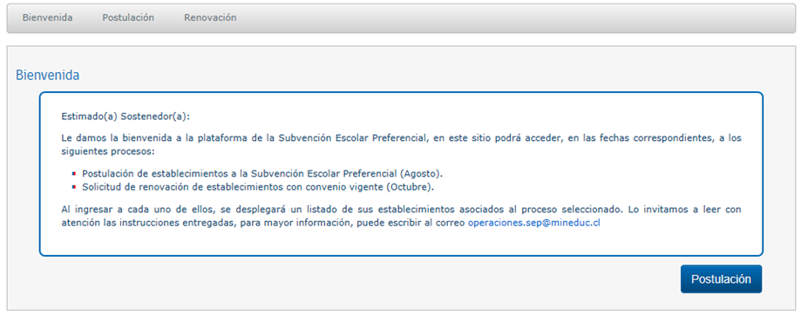
Como se observa en la siguiente imagen, junto al RBD, nombre y comuna del establecimiento, se incorporan las siguientes columnas:

- N° de Prioritarios estimados y N° de Preferentes estimados: Estas columnas corresponden a la cantidad de estudiantes del establecimiento que en la actualidad cuentan con la calidad de alumnos Prioritarios y Preferentes. Esta cantidad y condición puede variar al momento de firmar el convenio o al inicio del año escolar.

Es importante que seleccione al o los establecimientos que desea postular y luego presione el botón “Enviar”

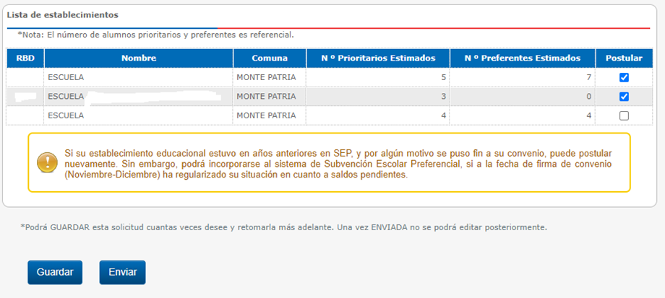

Adicionalmente, se incorpora una nota precautoria que es importante destacar: “Si su establecimiento educacional estuvo adscrito al régimen de Subvención Escolar Preferencial y por diversas razones dio término al Convenio sin continuidad en este régimen, hoy puede postular nuevamente. En este caso, es necesario haber regularizado la situación de saldos pendientes, a la fecha de firma del Convenio de Igualdad de Oportunidades y Excelencia Educativa (octubre-noviembre).

El sostenedor tendrá dos opciones una vez seleccionados los establecimientos. Estas son guardar o enviar.
Guardar
Esta opción deja marcado(s) en la plataforma de postulación el (los) establecimiento(s) que se quiere postular y permite retomar la postulación cuando estime conveniente. Sin embargo, este botón no registra de forma oficial la postulación. Si usted deja “guardada” la postulación y no selecciona la opción enviar con posterioridad, NO quedará registrada en el sistema y dichos establecimientos no podrán incorporarse al régimen de Subvención Escolar Preferencial.
En caso de confirmar la opción “guardar” volverá a la imagen anterior, pero con los establecimientos seleccionados, los cuales solo serán desmarcados si el sostenedor los desmarca. En caso de cancelar, vuelve a la imagen anterior, pero sin establecimientos marcados.

Esta opción deja definitivamente postulados a los establecimientos, que antes solo estaban marcados y, con ello, se finaliza el proceso de postulación. Esta opción siempre pedirá que el sostenedor confirme la orden enviar.
Enviar
Una vez enviada la postulación no se podrán realizar modificaciones a la plataforma, siendo los establecimientos marcados los efectivamente postulados.
Una vez enviada la postulación el sistema arrojará un Certificado que detalla los establecimientos educacionales postulados, que es posible descargar e imprimir seleccionando el botón “imprimir”.

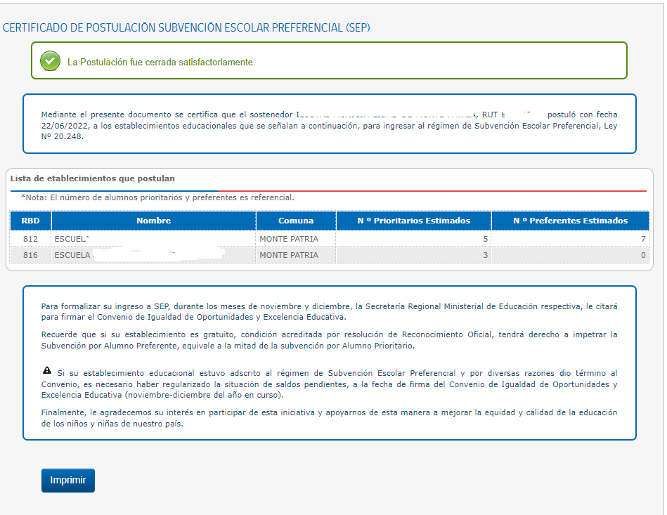

Se recomienda revisar el certificado para corroborar que la información que contiene sea la correspondiente.
Si el sostenedor considera que no fueron incorporados en el listado establecimientos que sí cumplen con los requisitos legales, o bien cometió un error al momento de enviar la postulación, debe escribir al correo operaciones.sep@mineduc.cl

Pasos posteriores a la postulación
Posteriormente, durante los meses de noviembre y diciembre los sostenedores serán citados por la respectiva Secretaría Regional Ministerial de Educación, para firmar el Convenio de Igualdad de Oportunidades y Excelencia Educativa (Convenio SEP). Si el sostenedor no concreta este trámite legal su(s) establecimiento(s) educacional(es) no podrán ser incorporados al régimen de Subvención Escolar Preferencial.
Finalizado este proceso, el o los establecimientos(s) educacional(es) del sostenedor, ingresarán oficialmente a la Subvención Escolar Preferencial a contar del año escolar siguiente.

